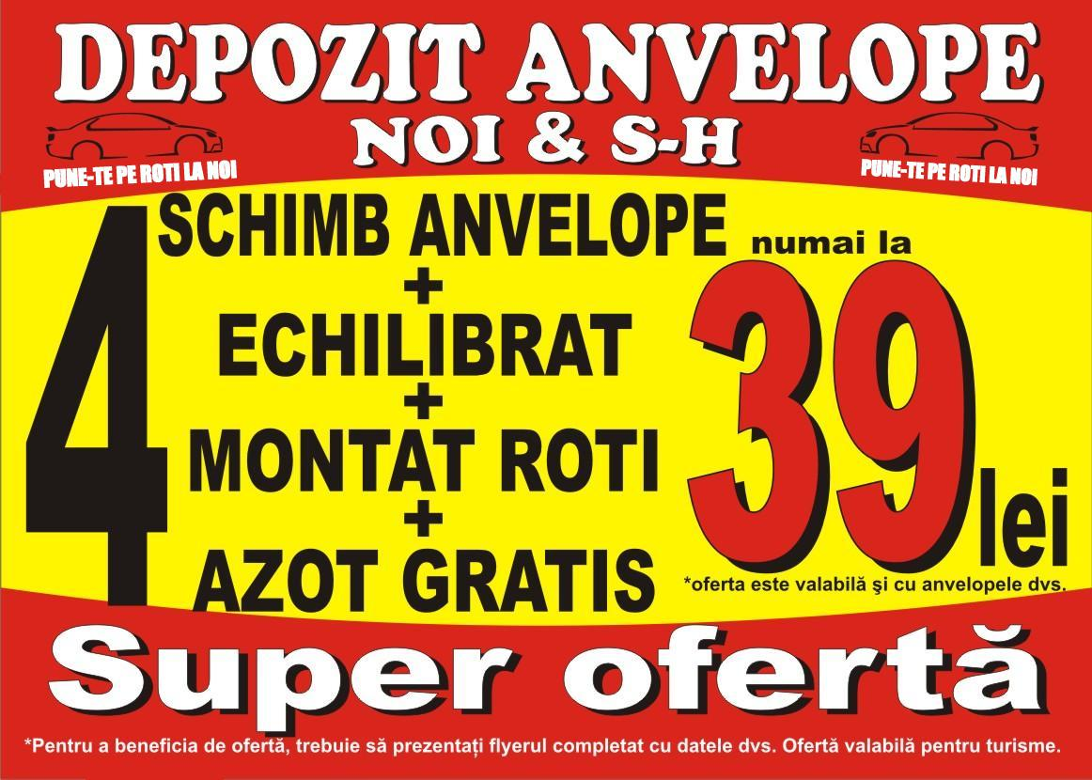

NUME SI PRENUME
ADRESA EMAIL
TELEFON

Voucher-ul este valabil in perioada 01.08.2013-01.10.2013.
Achizitionand acest voucher clientul se obliga sa prezinte in termen in baza lui beneficiaza de pretul promotional la schimbul de anvelope*
Pentru orice informatii suplimentare apelati 0727.881.911.

Oferta este valabila la toate punctele de lucru:

Sos. Giurgiului 259
Str. Alunisului 152
Str. Ritmului 31A
Str. Drumul Gazarului 23
Calea Ferentari 93B
B-dul 1 Decembrie 1918 7E
B-dul Pieptanari 44

*Oferta nu se adreseaza jeep-urilor si autoutilitarelor

